Дорогой друг!
Эта маршрутная карта урока поможет тебе освоить программный материал, проверить свои знания по теме, подскажет дополнительные источники информации, в том числе интернет-ресурсы. В случае затруднения, у тебя есть возможность обратиться ко мне по указанным средствам связи. Желаю успеха

Дата: 24.04.2020г.
Класс:2
Тема занятия:У постели больного
Учитель: Сапарниязова И.В.

Ответь на вопросы | Приятно ли человеку болеть?  Когда ты болел, все рекомендации врача ты выполнял?  Что ты можешь сделать для больного, если болеет бабушка или дедушка, мама или папа, брат или сестра? Выбери: укутать, дать теплый чай с малиной, положить грелку, проветрить комнату, сказать добрый слова.
Содержание урока
- Теоретическая часть | 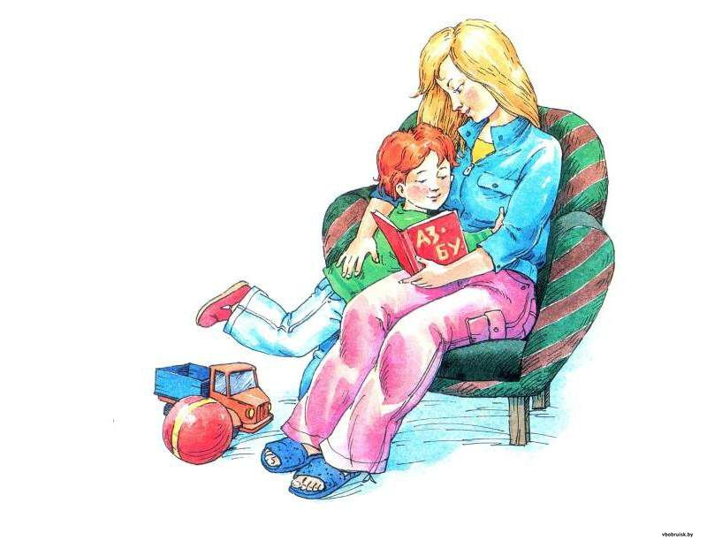  Прочитай стихотворение:  «Я о маме позабочусь»  В доме слезы, в доме драма:  Заболела гриппом мама,  Я в аптеку побегу,  Маме бедной помогу.  Я куплю таблеток кучу,  Двадцать носовых платков  И штук пять больших шприцов,  Просто так, на всякий случай.  Если маме станет хуже,  Ей укол от гриппа нужен.  Я теперь за всё в ответе.  Грипп лечить умеют дети.  А.Лопатина, М.Скребцова
- Практическая часть | *Ответь на вопрос:  Что можно сказать о герое стихотворения?  *Посмотри мультфильм «Девочка и слон» по ссылке https://yadi.sk/i/nknnQgJ7cAI7ag  Ответь на вопросы:  1.О чём мечтала девочка? Почему она заболела?  2.Почему Наде не помогали таблетки и микстуры?  3.Как родители пытались помочь своей дочке?  4.Что за странный рецепт выписал доктор?  5.Кто и как смог вылечить девочку?
- Физкультминутка | Включи песенку о слоне. Потанцуй!https://yadi.sk/d/jR1_5xtBa2S4zg
- Практическая часть  (рефлексия) | Подумай и объясни значение пословиц:  *Больному всё горько.  *Тяжёлую болезнь хорошая пища лечит.  *Доброе слово лечит.
Если возникли вопросы | Напиши мне в вайбере или позвони по номеру 8 987 532 50 19 , адрес электронной почты irina.saparniyazova@yandex.ru

Спасибо за занятие

